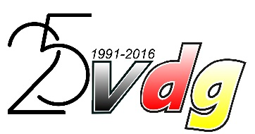 | 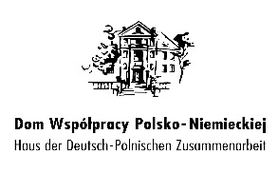 | 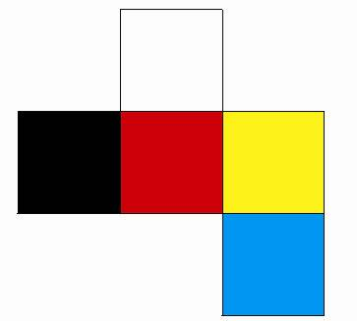
KARTA POTWIERDZENIA UCZESTNICTWA

Warsztaty pt.:

„Aktywizujące metody nauczania historii lokalnej"

Termin: 12 grudnia 2016 r.,
Miejsce : Związek Niemieckich Stowarzyszeń Społeczno - Kulturalnych w Polsce z siedzibą w Opolu, ul. Krupnicza 15

imię i nazwisko....................................................................................................................

adres szkoły…………………...........................................................................................

nr tel. / faks ………..............................................................................................................

e-mail………………………………………………………………………………………………

.................................
Podpis

Kartę uczestnictwa prosimy przesłać na adres mailowy:
iza.waloszek@haus.pl
lub na adres: Dom Współpracy Polsko-Niemieckiej ul. 1-go Maja 13/2 45-068 Opole
lub faks: (77) 402 51 15

